ПРИЛОЖЕНИЕ № 1
к постановлению Администрации
городского округа
"Город Архангельск"
от 31 мая 2024. г. № 880

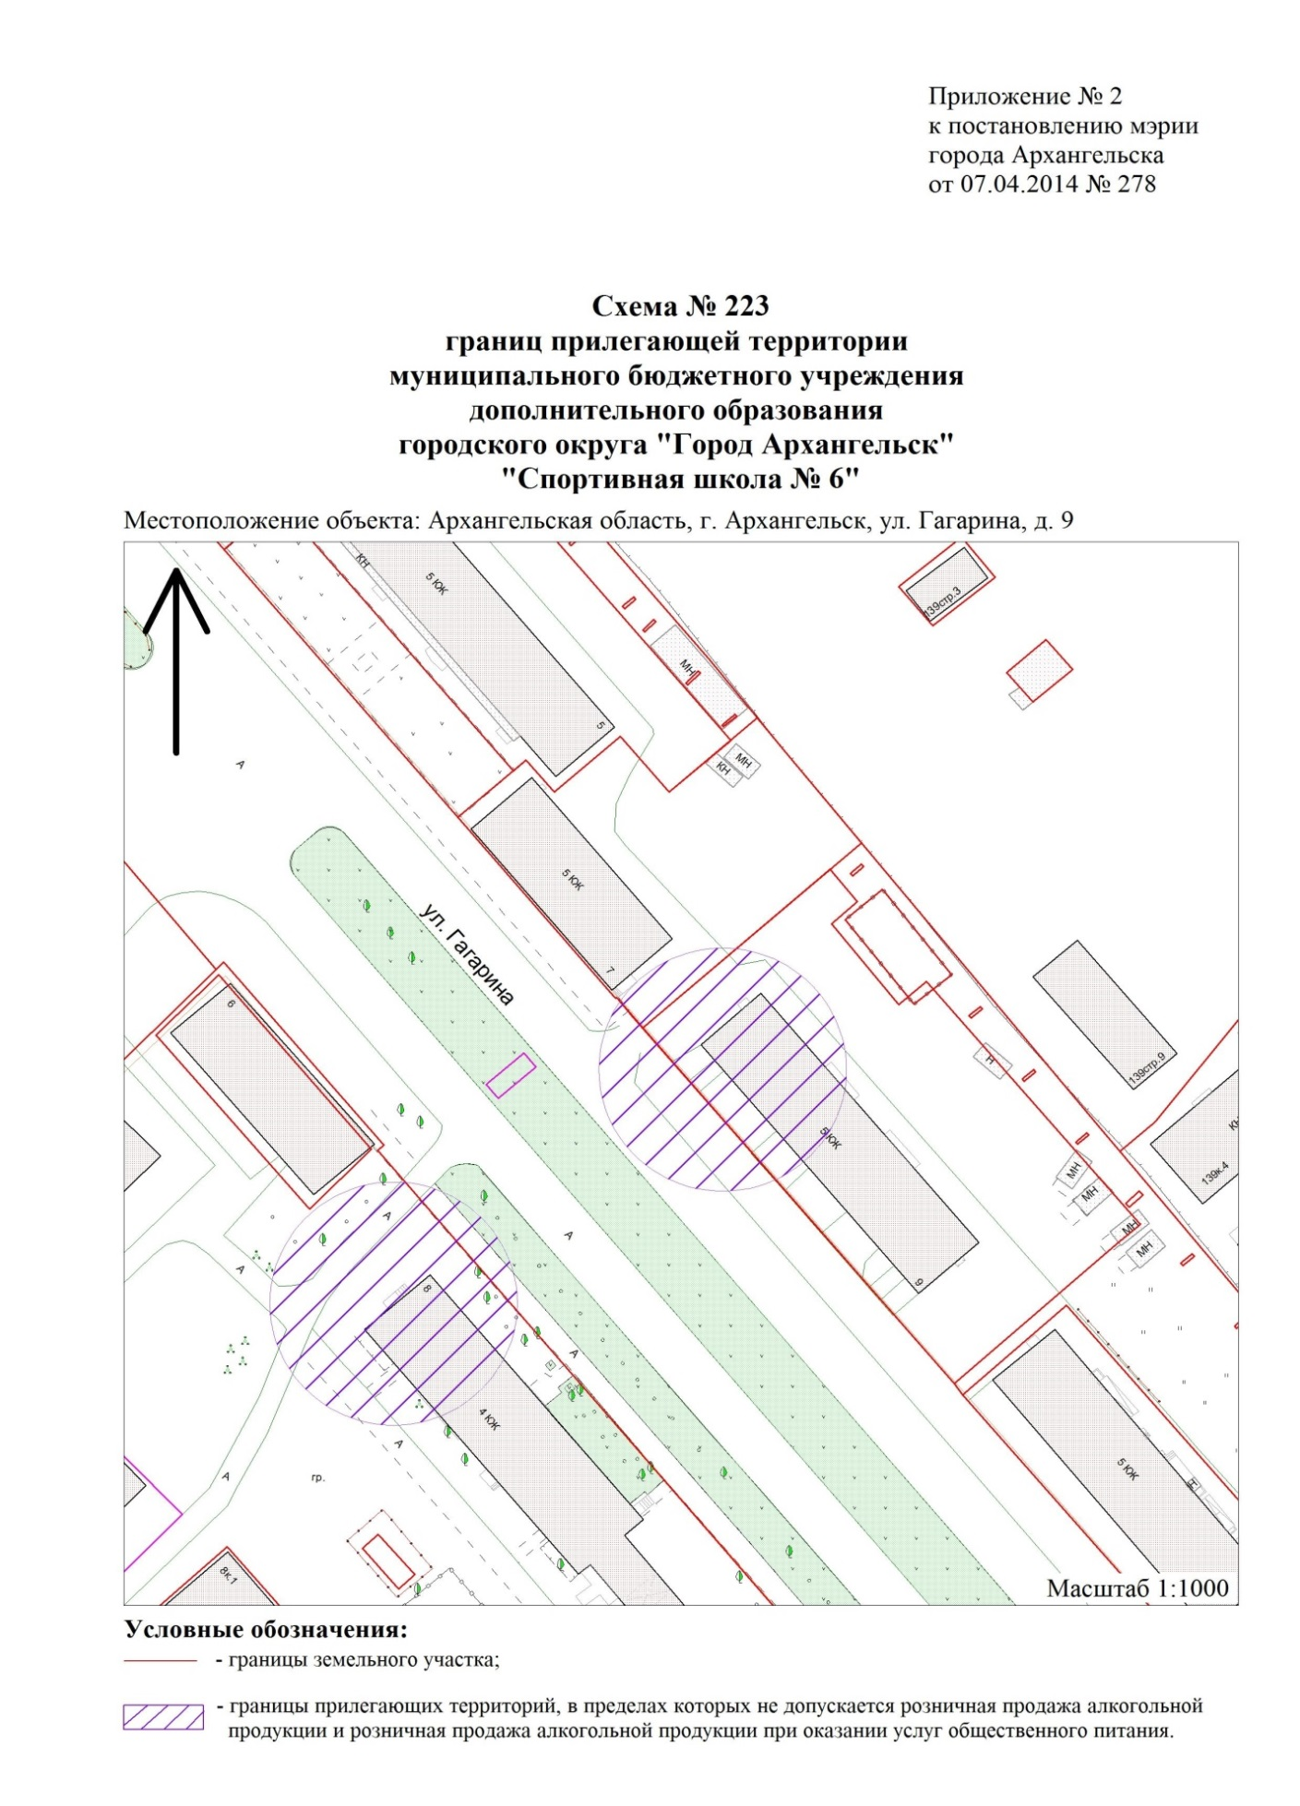
_________

ПРИЛОЖЕНИЕ № 2
к постановлению Администрации
городского округа
"Город Архангельск"
от 31 мая 2024. г. № 880




